

**ПАСПОРТ НА ГИБКУЮ ЧЕРЕПИЦУ**

**RUFLEX Briss**

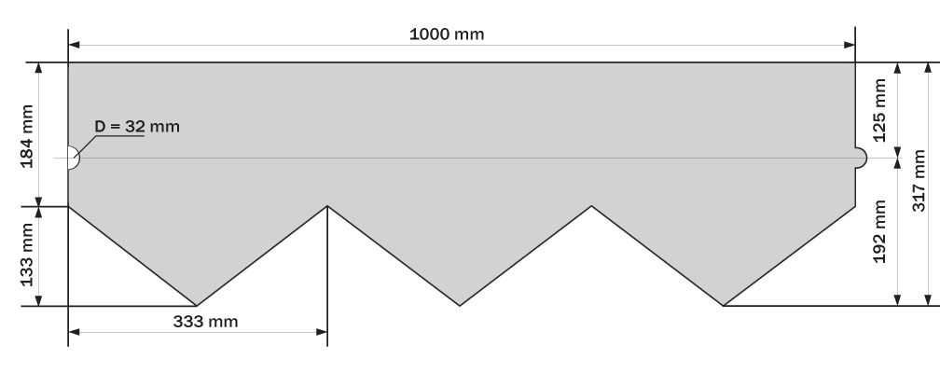

**ИНФОРМАЦИЯ О ПРОДУКТЕ**

Черепица RUFLEX Briss как и другие кровельные материалы, производимые на заводе RUFLEX в Саратовской области, пос. Дубки, отвечает высочайшим производственным и гарантийным стандартам. Письменная гарантия на материал – 35 лет.

**Внимание:** Перед монтажом ознакомьтесь с инструкциями по применению.

**Цвета:**

Для получения информации о цветовых решениях обратитесь к материалам брошюр и Интернет-ресурсов ([www.ruflex.ru](http://www.ruflex.ru)), предоставляемых RUFLEX.

**Ограничения по использованию:**

Не использовать черепицу при уклоне менее 1/5 (11.3˚). При любых уклонах скатов кровли   
(от 11.3˚ до 90˚) обязательно применение подкладочного гидроизоляционного ковра. Следуйте инструкциям по монтажу, которые прилагаются к каждой упаковке гибкой черепицы.

**Черепица RUFLEX Briss соответствует следующим стандартам:**

* Гибкая черепица RUFLEX имеет следующие показатели пожарной опасности:

- группа горючести – Г4 в соответствии с ФЗ №123 «Технический регламент о требованиях пожарной

безопасности»;

- группа воспламеняемости – В 3 в соответствии с ФЗ №123 «Технический регламент о требованиях пожарной безопасности»;

- группа распространения пламени – РП 4 в соответствии с ФЗ №123 «Технический регламент о

требованиях пожарной безопасности».

* ГОСТ 2678-94; Теплостойкость, не мене: + 90 °С;
* ГОСТ Р ЕН 1109-2009; Гибкость материала на брусе R=15,0±0,2 мм, не выше: -5°С;
* ГОСТ Р ЕН 1928-2009 метод А; Водонепроницаемость в течение 24-х часов при давлении, не менее: 0,001 Мпа;
* ГОСТ 2678-94 со следующими изменениями: для испытаний применяют образцы-полоски (200 х 50) ± 1 мм; расстояние между зажимами разрывной машины 100 ± 1 мм; Разрывная сила при растяжении, не менее:  
  - в продольном направлении 600 N/5см,  
  - в поперечном направлении 400 N/5см;
* ГОСТ 2678-94; Масса 1 м.кв. материала: 4200г (-200, +300).

**Состав продукта:**

Основа черепицы RUFLEX Sota – нетканый стеклохолст. Лицевая сторона каждого отдельного листа (гонта) гибкой черепицы равномерно покрыта слоем минеральных гранул (посыпкой) – базальтом, сланцем. Минеральная посыпка устойчива к действию ультрафиолетового излучения. Нижняя сторона каждого отдельного листа (гонта) гибкой черепицы равномерно покрыта слоем мелкозернистого песка. Клеевая полоса на нижней стороне гонта защищена полосой силиконизированной полимерной пленки.

**Технические данные:**

**Размер гонта:**ширина - 1000 мм ± 3, высота - 317 мм ± 3

**Вес упаковки:** 23,5 кг +/- 1,5 кг

Гибкая черепица из полимер-битума, самоклеящаяся нижняя поверхность

**Применение:**покрытие для скатных крыш, минимальный уклон 1:5 = ок. 11,3 гр

**Тип битума:** полимер-битум;

**Тип основы:**стеклохолст;

**Тип верхнего слоя:** каменные гранулы (базальт);

**Нижний слой:** мелкозернистый песок и защитная силиконизированная полимерная пленка;

**Упаковок на паллете**: 36 шт.  
**Количество гонтов в упаковке:** 22 шт.

**Покрытие:** 3 кв.м.  
Материал соответствует требованиям европейского стандарта EN 544.

**Техническое обслуживание:**

Крыша любой конструкции с черепицей RUFLEX Briss должна осматриваться не реже одного раза в год. Старые и пологие крыши следует осматривать чаще.

**Монтаж:**

Для обеспечения заявленной площади покрытия необходимо следовать инструкции по монтажу.

При монтаже необходимо одновременно вскрыть 4-5 пачек, из которых следует брать по одному гонту.

**ОСНОВАНИЕ**

Основание должно быть выполнено:

- из влагостойкой фанеры толщиной не менее 9 мм, с влажностью не более 12%;

- OSB-3 и более высокой категории влагостойкости, толщиной не менее 9 мм;

- доски толщиной не менее 40 мм, хвойных пород не ниже второго сорта с влажностью не более 20%.

При монтаже подкладочного ковра следует избегать складок. Для всех допустимых уклонов рекомендуется укладывать подкладочный ковер для битумной черепицы по всей площади кровли.

При пологом уклоне рекомендуется использовать один слой самоклеящегося гидроизоляционного ковра или два слоя обычного подкладочного ковра по всей поверхности кровли.

**Внимание! Для предотвращения растрескивания при формировании коньков и ендов гибкая черепица должна быть достаточно теплой и пластичной.**

**КРЕПЛЕНИЕ**

При монтаже должны использоваться коррозийно-устойчивые кровельные гвозди с широкой шляпкой, диаметром не менее 9,5 мм. Длина гвоздя должна определяться в зависимости от толщины основания.

**При уклоне** **до 45°** используйте **не менее 4** гвоздей для каждого гонта гибкой черепицы RUFLEX. Гвозди необходимо вбивать между верхней и нижней полосами разметки.

**При уклоне более 45°** используйте **6 гвоздей** для каждого гонта гибкой черепицы RUFLEX.

**Внимание! Избыточное количество битумного кровельного клея может привести к вздутию черепицы.**